**ПРАКТИЧЕСКОЕ ЗАДАНИЕ №2**

Тема: Разработка запросов.

Цель: Получение практических навыков разработки запросов в среде MS Access.

Задания:

1. Создать базу данных.

2. Разработать запросы на создание сущностей и их атрибутов.

3. Разработать запросы на создание связей между сущностями.

4. Создать запросы на заполнение данными таблиц.

5. Создать запрос, выводящий данные по условию из двух таблиц.

6. Создать запрос с выводом данных с максимальным значением.

7. Создать запрос с выводом данных в указанном диапазоне значений.

8. Создать запрос на изменение указанных данных.

9. Создать запрос на удаление указанных данных.

10. Оформить отчет.

Вариант ­­– 13

База данных «ТУРИСТИЧЕСКОЕ АГЕНТСТВО»

Выполнение задания 1

Создана пустая база данных «Туристическое агентство» в среде MS Access.

Выполнение задания 2

Разработаны запросы на создание сущностей и их атрибутов (Рисунки 2.1 – 2.6).

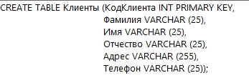

Рисунок 2.1 – Запрос на создание таблицы «Клиенты»

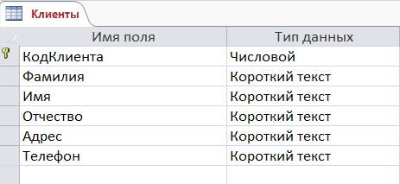

Рисунок 2.2 – Конструктор таблицы «Клиенты»

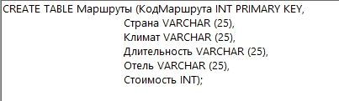

Рисунок 2.3 – Запрос на создание таблицы «Маршруты»

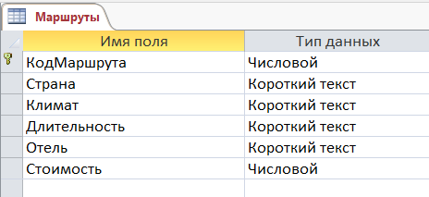

Рисунок 2.4 – Конструктор таблицы «Маршруты»

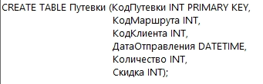

Рисунок 2.5 – Запрос на создание таблицы «Путевки»

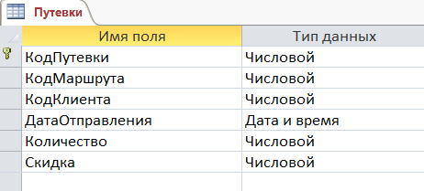

Рисунок 2.6 – Конструктор таблицы «Путевки»

Выполнение задания 3

Разработаны запросы на создание связей между сущностями «Клиенты», «Маршруты» и «Путевки» (Рисунки 2.7 – 2.9).



Рисунок 2.7 – Запрос на связь «Маршруты» и «Путевки»



Рисунок 2.8 – Запрос на связь «Клиенты» и «Путевки»

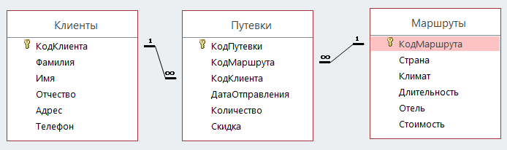

Рисунок 2.9 – Схема данных

Выполнение задания 4

Созданы запросы на заполнение данными таблиц (Рисунки 2.10 – 2.15).



Рисунок 2.10 – Запрос на заполнение данными

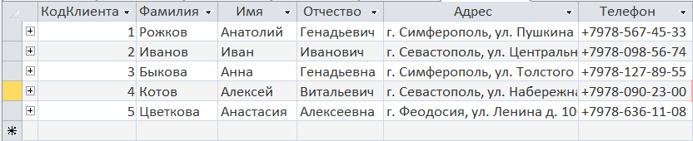

Рисунок 2.11 – Таблица «Клиенты»



Рисунок 2.12 – Запрос на заполнение данными

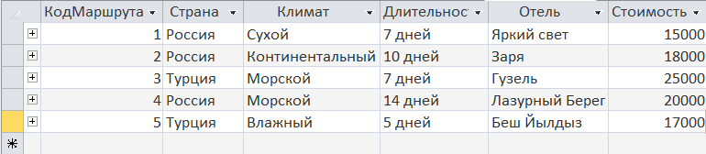

Рисунок 2.13 – Таблица «Маршруты»



Рисунок 2.14 – Запрос на заполнение данными

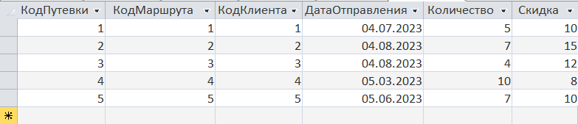

Рисунок 2.15 – Таблица «Путевки»

Выполнение задания 5

Создан запрос, выводящий данные по условию из двух таблиц (Рисунки 2.16 – 2.17).



Рисунок 2.16 – Запрос на вывод данных

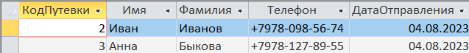

Рисунок 2.17 – Результат запроса

Выполнение задания 6

Создан запрос с выводом данных с максимальным значением (Рисунки 2.18 – 2.19).

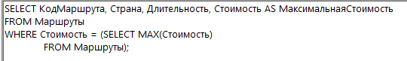

Рисунок 2.18 – Запрос на вывод данных

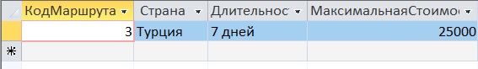

Рисунок 2.19 – Результат запроса

Выполнение задания 7

Создан запрос с выводом данных в указанном диапазоне значений (Рисунки 2.20 – 2.21).



Рисунок 2.20 – Запрос на вывод данных

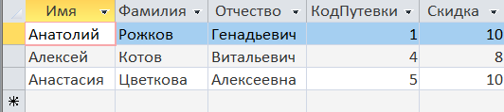

Рисунок 2.21 – Результат запроса

Выполнение задания 8

Создан запрос на изменение указанных данных (Рисунки 2.22 – 2.24).

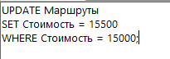

Рисунок 2.22 – Запрос на изменение данных

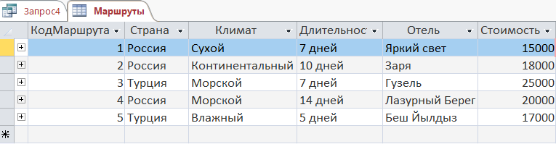

Рисунок 2.23 – Таблица до выполнения запроса

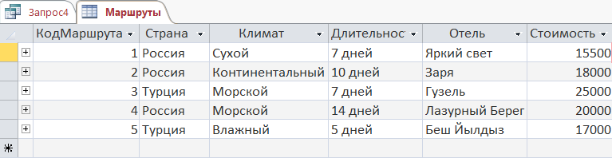

Рисунок 2.24 – Результат запроса на изменение

Выполнение задания 9

Создан запрос на удаление указанных данных (Рисунки 2.25 – 2.27).



Рисунок 2.25 – Запрос на удаление данных

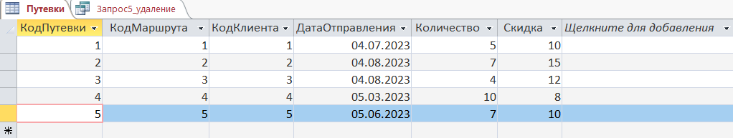

Рисунок 2.26 – Таблица до выполнения запроса

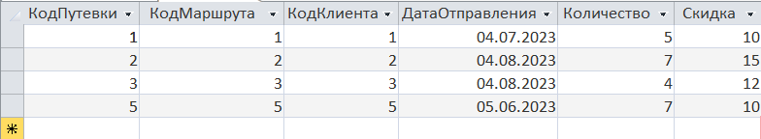

Рисунок 2.27 – Результат запроса на удаление данных

В рамках практической работы освоены навыки создания запросов для баз данных. Разработана база данных, включая создание сущностей и их атрибутов, а также связей между ними. Созданы запросы на заполнение таблиц данными. Также созданы запросы для вывода данных по заданным условиям из нескольких таблиц, в том числе запросы для нахождения максимального значения и для выборки данных в заданном диапазоне. Кроме того, разработаны запросы на изменение и удаление данных в таблицах.